***Формирование глобальных компетенций и функциональной грамотности на уроках географии***

***Автор : Уллуева Айшат Сайпудиновна, учитель географии МКОУ « Новочиркейская СОШ № 2» Кизилюртовского района***

Слайд 1. Функциональная грамотность является ключевой основой формирования УУД, более того, этот комплекс навыков и компетенций необходим школьнику для жизни в мире будущего. Разберем, какие вызовы готовит нам мир изменчивости и неопределенности, как учитель может помочь школьнику подготовиться к жизни в этом мире, а также какие типы заданий целесообразно использовать на уроках географии с целью формирования функциональной грамотности глобальных компетенций.

Слайд 2. Понятие функциональной грамотности школьников появилось в 1970-е годы и подразумевало совокупность навыков чтения и письма для решения реальных жизненных задач. За следующие 40 лет функциональная грамотность в обучении и развитии школьников приобрела большую значимость, чем базовая. Сегодня функционально грамотный ученик – индикатор качества образования. Одних академических знаний в жизни теперь недостаточно. Акцент смещается на умение использовать полученную информацию и навыки в конкретных ситуациях.

Отличительные черты школьника с развитой функциональной грамотностью:

* успешно решает разные бытовые проблемы;
* умеет общаться и находить выход в разнообразных социальных ситуациях;
* использует базовые навыки чтения и письма для построения коммуникаций;
* выстраивает межпредметные связи, когда один и тот же факт или явление изучается, а затем и оценивается с разных сторон.

Функциональная грамотность в области естественно-научного образования определяется как основная цель школьного естественно-научного образования и отражает способность человека применять естественно-научные знания и умения в реальных жизненных ситуациях, в том числе в случаях обсуждения общественно значимых вопросов, связанных с практическими применениями достижений естественных наук.

Слайд 3. Во всём мире актуальна образовательная повестка, направленная на создание условий для развития ключевых навыков XXI века

4 навыка, которые помогут подросткам лучше ориентироваться в современном мире: критическое мышление, креативность, командная работа, коммуникация.

Слайд 4. Глобальная компетентность – это сформированность знаний, умений, ценностей и отношений личности, которые способствуют:

* изучению вопросов местного, международного и глобального значения;
* пониманию и оценке точки зрения и мировоззрения других;
* участию в открытом, адекватном и эффективном межкультурном взаимодействии;
* содействию коллективному благополучию и устойчивому развитию.

Сформированность глобальных компетенций выражается в способности

* критически рассматривать с различных точек зрения проблемы глобального характера и межкультурного взаимодействия;
* осознать, как культурные, религиозные, политические, расовые и иные различия могут оказывать влияние на восприятие, суждения и взгляды – наши собственные и других людей;
* вступать в открытое, уважительное и эффективное взаимодействие с другими людьми на основе разделяемого всеми уважения к человеческому достоинству.

Слайд 5. Для того чтобы уметь формировать глобальные компетенции в школе, необходимо ответить на вопросы: Насколько выпускники школы готовы жить и работать в обществе, в котором проявляется межкультурное и иные (социальное, гендерное) разнообразие в условиях глобализации? Как ученики воспринимают новости глобального характера, понимают и критически анализируют глобальные проблемы и проблемы взаимодействия культур? Какие подходы к обучению в области разнообразия и взаимодействия культуры и глобализации уже используются в школе? Какие могут быть использованы? Какие подходы используются для организации совместной работы школьников – представителей разных культур? Основные ценности подобной глобализации — человеческое достоинство и культурное разнообразие. Стоит отметить, что все перечисленные вопросы, ценности, а также сами навыки, получили отражение в Федеральных стандартах. Позиция ФГОСС ООО и сущность глобальной компетенции по предмету география состоит в умении оценивать характер взаимодействия деятельности человека и компонентов природы в разных географических условиях с точки зрения концепции устойчивого развития.

Слайд 6.Концепция оценивая уровня сформированности глобальных компетенций

Область глобальных компетенций «Знание и понимание»

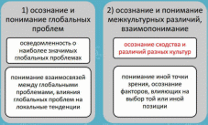

Область глобальных компетенций «Умения»

|  |  |
| --- | --- |
| https://fsd.multiurok.ru/html/2023/03/04/s_640349f5d37af/phphepw39_kursy-geo_html_a761b5f675cc9271.png | https://fsd.multiurok.ru/html/2023/03/04/s_640349f5d37af/phphepw39_kursy-geo_html_cfa449a6a138d812.png |

Слайд 7. Содержательный и компетентностный аспект заданий по «глобальным компетенциям»: знания и когнитивные умения/процессы образуют глобальное понимание, основанное на гумманистических ценностях.

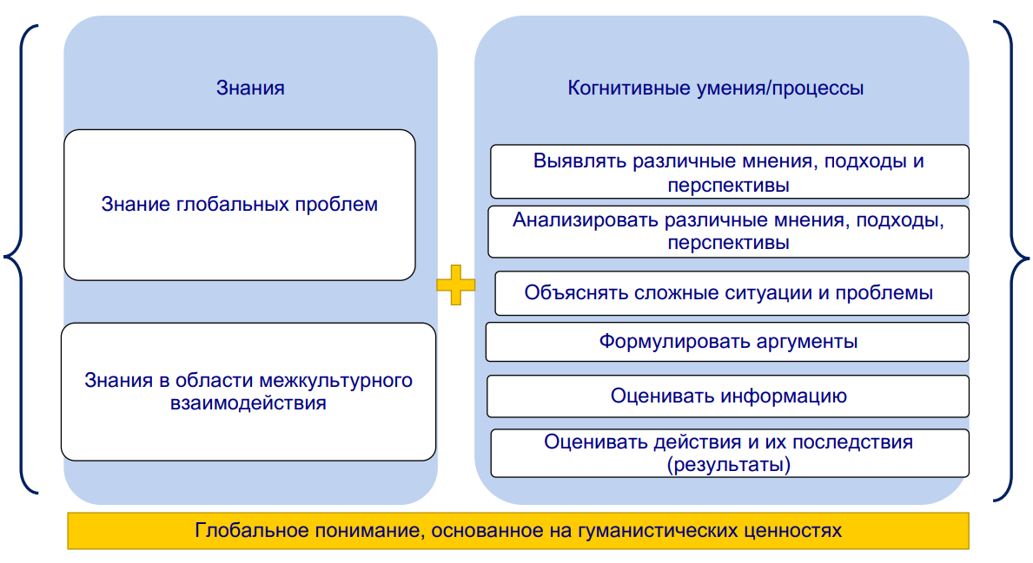

Слайд 8. При работе мною используется УМК «Полярная звезда». Учебники и пособия УМК по географии «Полярная звезда» обеспечивают достижение личностных, метапредметных и предметных образовательных результатов в соответствии с требованиями Федерального государственного образовательного стандарта основного общего образования. Основные преимущества учебников:

* структура параграфов позволяет легко конструировать урок
* разноуровневый методический аппарат
* акцент на самостоятельную практическую деятельность
* электронные приложения.

Вопросы, освещающие глобальные проблемы, в содержании начального курса географии в 5-6 классах: как человек влияет на литосферу, бережное использование нефти, знакомство с памятниками ЮНЕСКО, значение атмосферы для жизни на планете, проблема роста числа автомобилей, загрязнение Мирового океана, сохранение биосферы и др.

Слайд 9. «Мой тренажёр» – является инструментом закрепления знаний, в том числе здесь есть задания на поиск решения глобальных проблем

Слайд 10. Предметное содержание глобальных компетенций и функциональной грамотности курса географии УМК «Полярная Звезда»:

|  |  |  |
| --- | --- | --- |
| Класс | Глобальная компетенция | Функциональная грамотность |
| 5 – 6 классы | • Человек и природа (аспекты: охрана природы, ответственное отношение к живой природе);  • Здоровье как ценность;  • Традиции и обычаи (аспекты: многообразие культур и идентификация с определенной культурой) | Изучение профессии картографа через просмотр презентации о крупнейших русских картографах, групповую работу с блоком вопросов к тексту «Картограф» и проведение творческой работы по составлению географической карты несуществующих земель.  Выполнение практикума "Организация фенологических наблюдений в природе: планирование, участие в групповой работе, форма систематизации данных" |
| 7 - 9 классы | • Основные причины возникновения глобальных проблем;  • Человек и природа (аспект: экологический кризис и его причины);  • Здоровье (аспект: глобальные проблемы и основы здорового образа жизни);  • Традиции и обычаи (аспект: понимание необходимости межкультурного диалога). | Работа с климатограммами, атласами, контурными картами, изучение родного края и воздействия человеческой деятельности на окружающую среду своей местности, региона, страны в целом, о динамике, уровне и структуре социально-экономического развития России, места и роли России в мире. |
| 10 – 11 классы | • Возможности разрешения глобальных проблем;  • Взаимосвязь глобальных проблем. Проявление глобальных проблем в локальных ситуациях;  • Глобальные проблемы в соответствии с перечнем ООН. | Работа со статистической матрицей данных, высказывание своего мнения по тексту, обозначающему какую-либо проблему, с обязательным собственным предложением решения обозначенной в тексте проблемы |

Слайд 11. Одним из эффективных и полезных сайтов является Банк заданий, который используется для формирования и оценки функциональной грамотности обучающихся основной школы (5-9 классы) представлен по шести направлениям: математическая грамотность, естественнонаучная грамотность, читательская грамотность, финансовая грамотность, глобальные компетенции и креативное мышление.

В материалах по каждому направлению функциональной грамотности содержатся файлы со списком открытых заданий, которые разработаны в ходе проекта, сами задания, характеристики заданий и система оценивания, а также методические комментарии к заданиям. В пример заданий на формирование глобальных компетенций и функциональной грамотности для учащихся 8-9 классов из Банка заданий входят:

1 задание направлено на умение оценивать информацию: работа с инфографикой и фрагментом стихотворения, нахождение соответствия верных ответов.

2 задание направлено на выявление и анализ мнений, подходов и точек зрений: работа с иллюстрацией, поиск верных вариантов ответа.

3 задание нацелено на оценку действий и их последствий: работа с текстом, выборка правильных вариантов и расстановка их по степени воздействия.

4 задание направлено на объяснение сложной ситуации или проблемы: работа с фрагментом нормативного документа и комплексным множественным выбором.

5 задание нацелено на умение формулировать ответ: работа с инфографикой, умение давать развернутый ответ

***Пример заданий на формирование глобальных компетенций и функциональной грамотности***

***для учащихся 8-9 классов из Банка заданий***

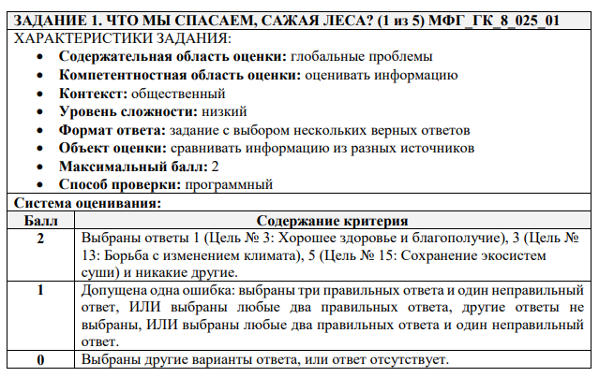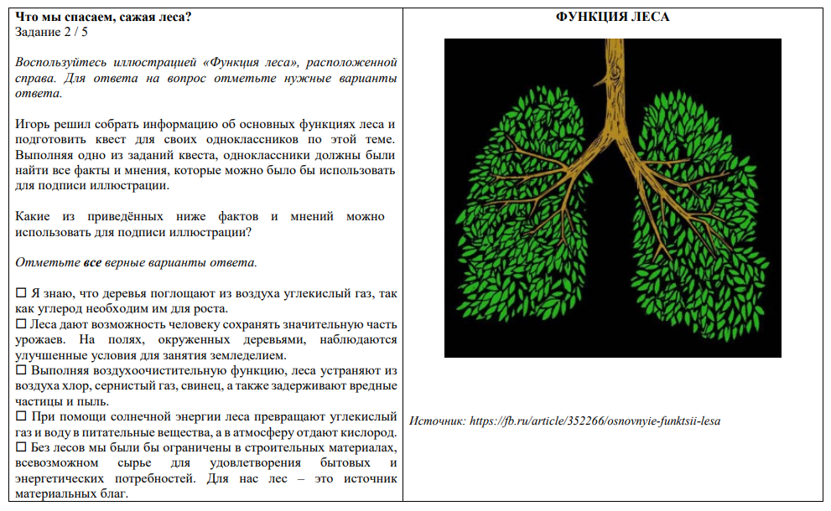

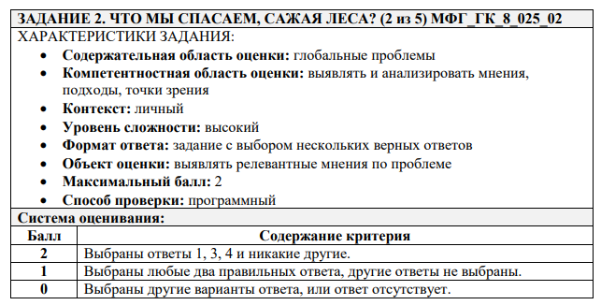

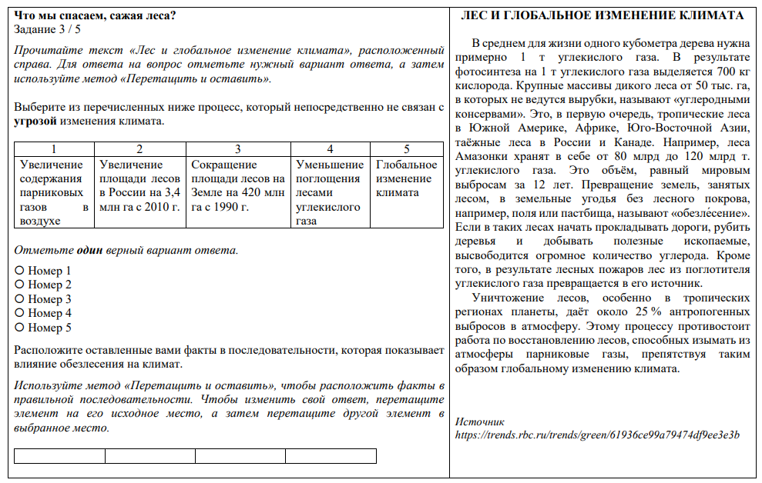

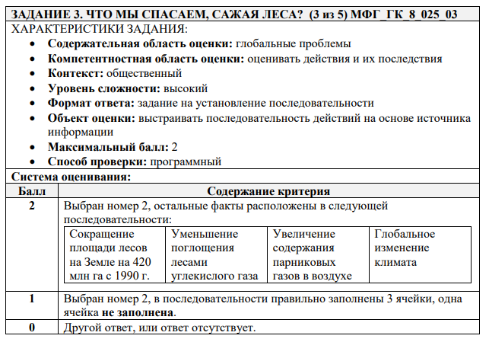

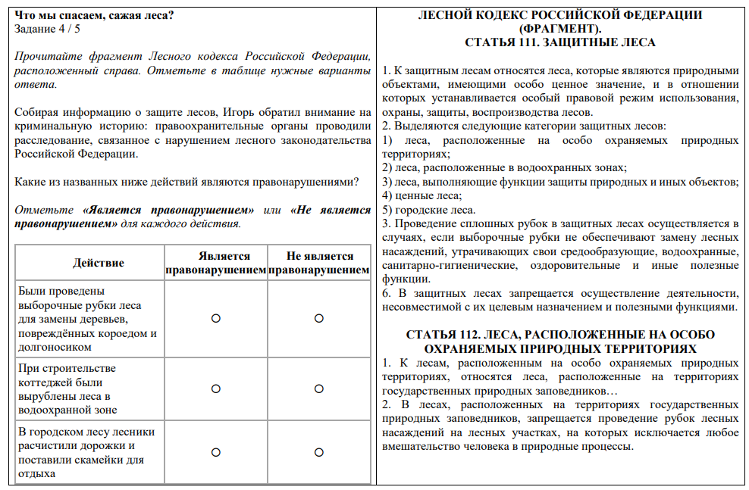

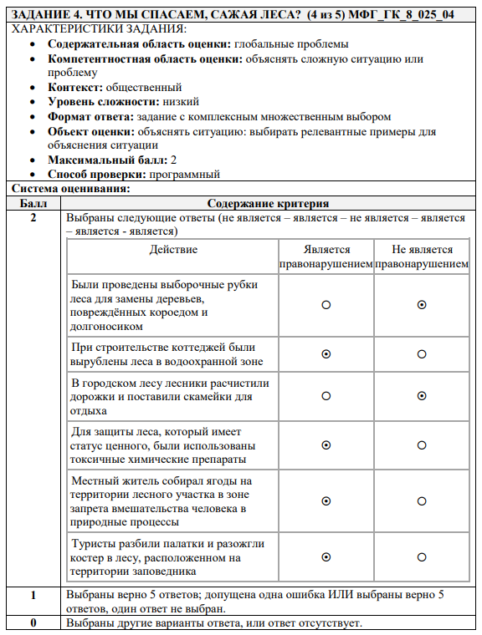

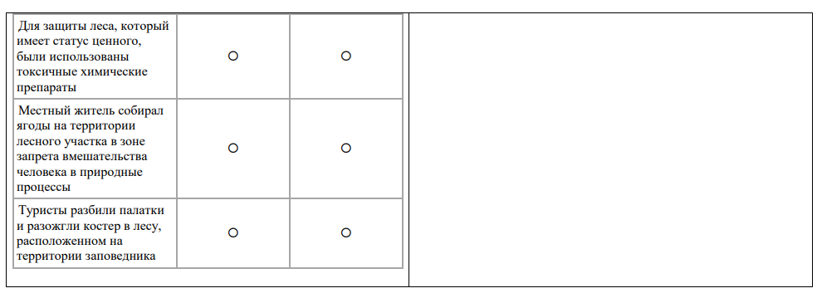

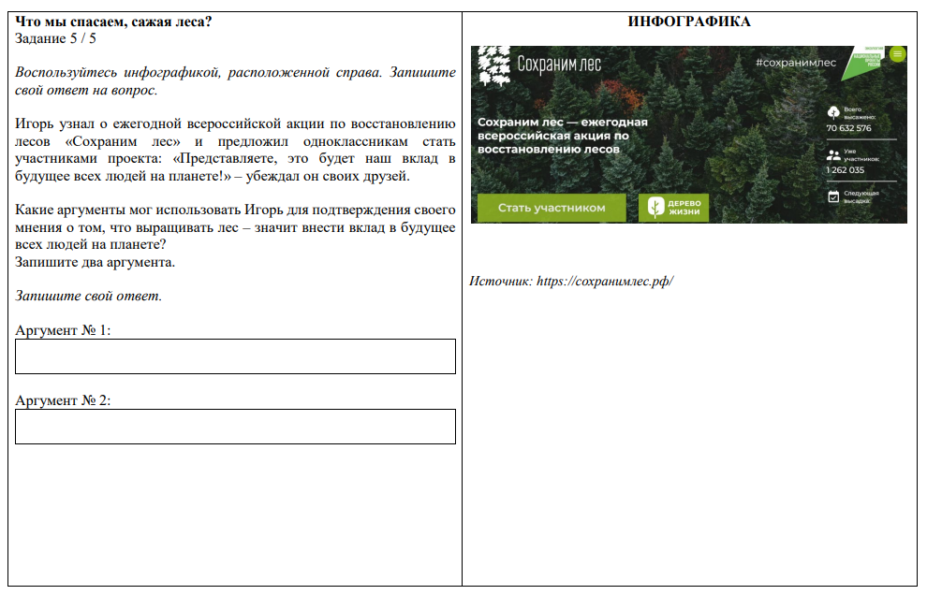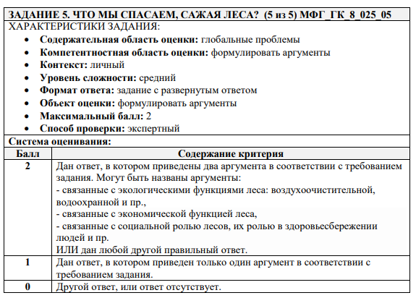

Слайд 16. Направления дальнейшей работы по развитию функциональной грамотности в области глобальных компетенций.

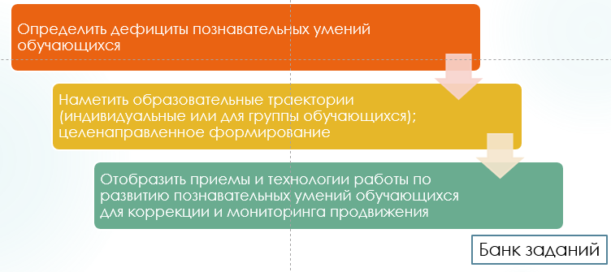

Слайд 17. Организация деятельности учителя при формировании глобальной компетентности и функциональной грамотности школьников

1.Целенаправленное формирование: важно проанализировать свои подходы к уроку и увидеть потенциал (не требует серьезной перестройки предметной деятельности учителя, но требует внимания и системности).

2.Работа на уроке: включение заданий в мотивационную часть урока, при изучении соответствующего по содержанию материала, при закреплении изученного, для организации дискуссии, при отработке соответствующих умений, в ряде случаев для проверки знаний.

3. Внеурочная деятельность: проведение внеклассных мероприятий (в том числе и в онлайн формате), которые направлены на развитие и проявление качеств глобально компетентной личности.

4. Поиск единомышленников, работа в команде.

5. Работа по формированию глобальных компетенций – один из ответов на вопрос: как и чему учить сегодня для успеха обучающегося в будущем.

Слайд 18. Координация деятельности учителей может проявляться:

* в постановке общих целей достижения личностных, предметных и метапредметных результатов;
* в разработке сценариев занятий интегрированного изучения соответствующих многоаспектных тем;
* в коллективном определении особенностей работы по формированию и применению познавательных умений;
* в организации внеурочной деятельности учеников (проектной, дискуссионного клуба, круглых столов, экскурсий и т.п.)

Элементы содержания, необходимые для формирования глобальной компетентности, представлены в содержании курсов обществознания, истории, иностранного языка, русского и родного языков, биологии, географии.

Слайд 19. Таким образом, можно утверждать, что Взаимодействие является гарантом формирования глобальных компетенций и функциональной грамотности. Участие обучающихся в социальной и познавательной активности, вовлеченность их в социальные практики состоит из возможности для использования воспитательного потенциала отобранных комплексных заданий, совместной деятельности всех участников образовательного процесса, внеклассных мероприятий, связанных с развитием глобальных компетенций и не менее важной возможности для укрепления взаимодействия семьи, школы, местного сообщества.

Можно сформулировать следующие ориентиры для учителя географии при составлении заданий на формирование глобальных компетенций и функциональной грамотности:

• Определять цель разработки задания (использование на уроке или во внеурочной деятельности, на определѐнном этапе урока).

• Учитывать возрастные особенности, познавательные возможности и социальный опыт учащихся.

• Обращать внимание на связь глобального аспекта и жизненных реалий российского общества.

• Определять цель разработки задания (использование на уроке или во внеурочной деятельности, на определѐнном этапе урока).

• Учитывать возрастные особенности, познавательные возможности и социальный опыт учащихся.

• Обращать внимание на связь глобального аспекта и жизненных реалий российского общества.